Аналіз результатів опитування

«Освітня програма очима викладачів 2025-2026 н.р.»

Інституту біомедичних технологій (ІБМТ):

1. Загальна характеристика викладацького складу
- Спеціальності: Опитування охопило викладачів, які забезпечують підготовку за спеціальностями 226 Фармація, 091 Біологія, 101 Екологія.
- Освітні рівні: Викладачі працюють на програмах підготовки бакалаврів та магістрів.
- Форми навчання: Навчальний процес забезпечується для денної, заочної та дистанційної форм здобуття освіти.

2. Організація освітнього процесу та індивідуалізація навчання
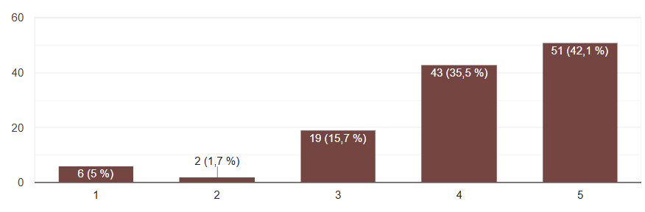
- Індивідуальна траєкторія: Більшість викладачів оцінюють необхідність впровадження індивідуальної освітньої траєкторії для студентів як «конче необхідну» (5 балів).

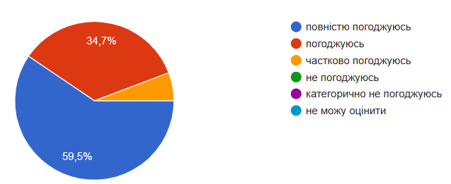
- Методичне забезпечення: Викладачі підтверджують наявність навчально-методичного забезпечення в повному обсязі для досягнення програмних результатів навчання.

- Використання Moodle: Платформа дистанційного навчання Moodle активно використовується в освітньому процесі всіма респондентами.

3. Компетентності та результати навчання
- Фахові компетентності: Викладачі впевнені, що під час вивчення їхніх дисциплін студенти здобувають компетентності, необхідні для подальшої професійної діяльності.
- Командна робота: Опрацювання дисциплін сприяє розвитку здатності працювати в команді та навичок міжособистісної взаємодії.
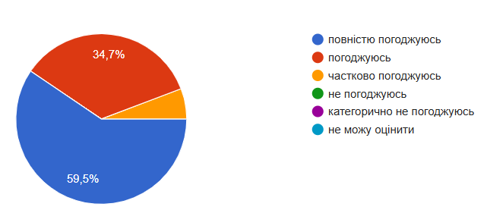
- Професійне значення: Викладачі систематично пояснюють студентам значення своїх курсів для їхньої майбутньої професії.

4. Оцінювання та академічна доброчесність
- Об'єктивність контролю: Контрольні заходи вважаються об'єктивними та такими, що дають змогу оцінити досягнення програмних результатів навчання.
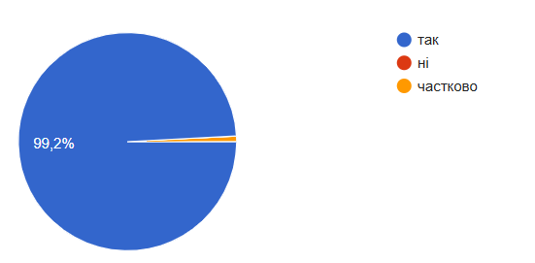
- Академічна доброчесність: Усі викладачі знайомі з поняттям академічної доброчесності, популяризують її серед здобувачів та дотримуються відповідних процедур.

- Оскарження результатів: Викладацький склад ознайомлений із порядком оскарження процедур проведення контрольних заходів.

5. Розвиток програми та залучення практиків
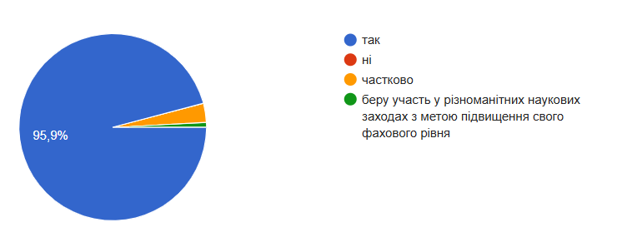
- Професійний розвиток: Викладачі ІБМТ постійно підвищують свою професійну кваліфікацію.

- Залучення практиків: Респонденти вважають за доцільне залучати професіоналів-практиків до проведення аудиторних занять. Серед запропонованих форм залучення: проведення майстер-класів, гостьових лекцій та спільне обговорення різних кейсів.
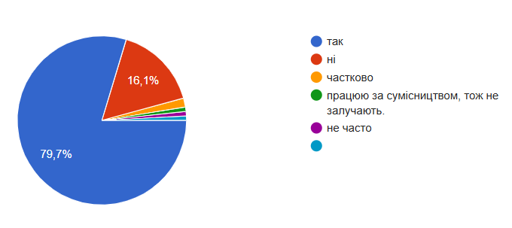
- Залучення до перегляду освітньої програми:

